HỘI NGHỊ CÁN BỘ - VIÊN CHỨC NĂM HỌC 2018-2019
TRƯỜNG MẦM NON ĐỊNH THÀNH

Sáng ngày 21/09/2018, tại Văn phòng trường Mầm non Định Thành đã tổ chức Hội nghị cán bộ, công chức, năm học 2018-2019.

Hội nghị được tiến hành dưới sự chỉ đạo của Đoàn Chủ tịch gồm: Đ/c Nguyễn Thị Hải - Bí thư chi bộ, Hiệu trưởng; Đ/c Phạm Thụy Tiểu Mi - Chủ tịch Công đoàn; Đ/c Lê Thị Tuyết Linh- Bí thư đoàn trường.

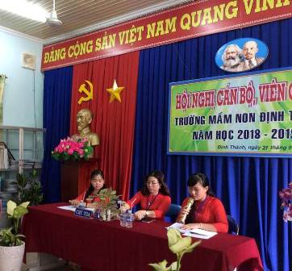

Hình 1: ( Đoàn Chủ tịch)

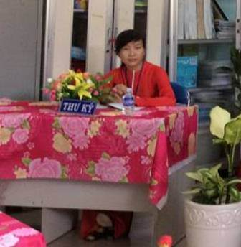

Hình 2: ( Thư ký hội nghị)

Hội nghị vinh dự được đón tiếp Bà Nguyễn Thị Phương Lan – Cán bộ bộ phận mầm non Phòng Giáo dục & Đào tạo huyện Dầu Tiếng; Đồng chí: Trần Viết Hành- Cán bộ Y tế xã Định Thành; Vương Khắc Phụng –lãnh Đạo Ấp Núi và toàn thể CB-GV-NV trong đơn vị tham dự hội nghị cán bộ, viên chức của nhà trường.

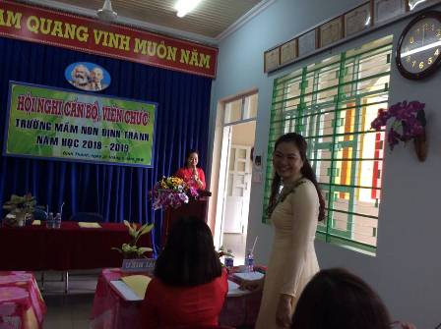

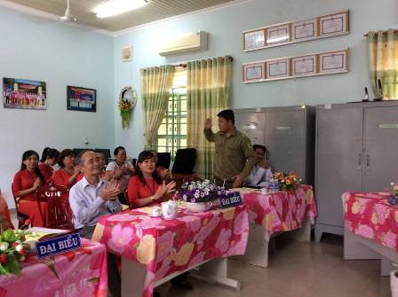

Hình 3: ( Đại biểu tham dự Hội nghị)

Với mục tiêu dân chủ, đoàn kết, quyết tâm phấn đấu hoàn thành xuất sắc nhiệm vụ chính trị, chỉ tiêu năm học; Xác định rõ trách nhiệm của mỗi cá nhân trong việc thực hiện nhiệm vụ; tạo điều kiện tốt nhất để mỗi cán bộ, viên chức phát huy hết khả năng trách nhiệm của mình, chăm lo xây dựng nhà trường ngày càng vững mạnh, Hội nghị cán bộ, viên chức Trường Mầm non Định Thành đã nghiêm túc đánh giá lại tình hình thực hiện nhiệm vụ Nghị quyết Hội nghị Cán bộ, viên chức năm học 2017-2018 với các hoạt động về công tác chăm sóc nuôi dưỡng giáo dục trẻ, tiếp tục phát huy các mặt ưu điểm, đồng thời cùng tháo gỡ những khó khăn, khắc phục những hạn chế còn tồn tại; đề ra phương hướng nhiệm vụ cho năm học mới 2018-2019.

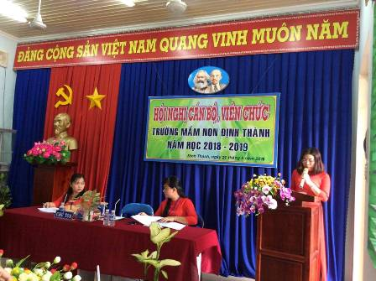

Hình 4: Đồng chí Nguyễn Thị Hải – Hiệu trưởng nhà trường
báo cáo tổng kết năm học 2017 - 2018 và kế hoạch năm học 2018 -2019

Phát biểu tại Hội nghị, Đồng chí Nguyễn Thị Hải- Bí thư chi bộ, Hiệu trưởng biểu dương những thành tích nổi bật đã đạt được cũng như chỉ ra những hạn chế còn tồn tại trong năm học qua của nhà trường. Trên cơ sở đó, đồng chí đã yêu cầu nhà trường cần phải đổi mới trong công tác quản lí; mỗi cán bộ - giáo viên phải tự học tập, bồi dưỡng để nâng cao trình độ, góp phần tích cực vào sự nghiệp giáo dục của nhà trường.

Tại hội nghị, các đại biểu đã tích cực thảo luận, thẳng thắn đóng góp ý kiến, đề xuất giải pháp cho các vấn đề khó khăn và thách thức để đưa nhà trường tiếp tục phát triển, đặc biệt là nỗ lực tạo điều kiện thuận lợi cho mọi hoạt động của giáo viên trong công tác chăm sóc nuôi dưỡng giáo dục trẻ nhằm nâng cao chất lượng và hiệu quả hoạt động giáo dục
Tiếp theo, Hội nghị đã nghe báo cáo của Ban Thanh tra nhân dân; Báo cáo công tác thi đua khen thưởng; Báo cáo tổng hợp các ý kiến đóng góp của đơn vị tại Hội nghị cán bộ, viên chức.
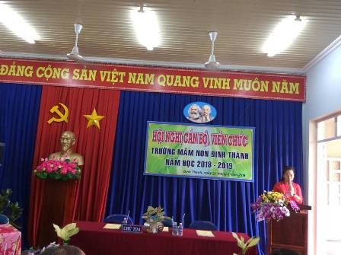
Hình 5: Đồng chí Nguyễn Ngọc Hương – Thanh tra nhân dân
báo cáo tổng kết ban thanh tra nhiệm kỳ 2016-2018

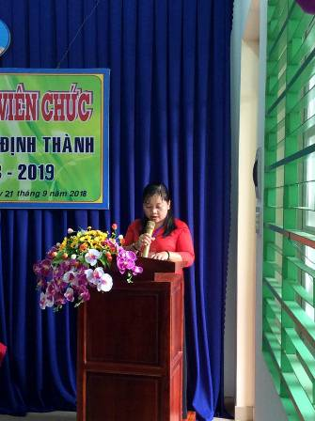

Hình 6: Đồng chí Phạm Thụy Tiểu Mi– Chủ Tịch công Đoàn
đọc báo cáo tổng kết Chăm lo đời sống CB-VC

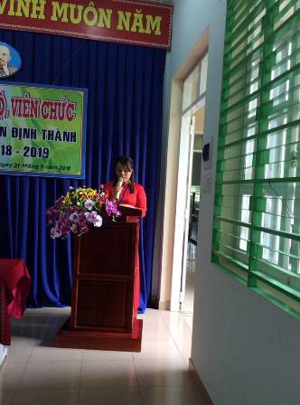

Hình 7: Đồng chí Lê Thị Mai– Tổ trưởng tổ văn Phòng
báo cáo kết quả hội nghị cấp tổ

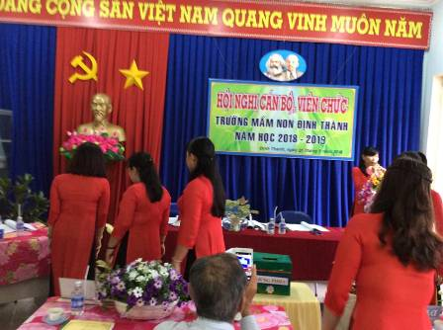

Hình 8: Bỏ phiếu bầu ban thanh tra nhân dân nhiệm kỳ 2018-2020

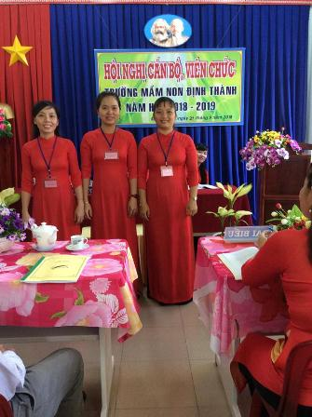

Hình 9: Ra mắt ban thanh tra nhân dân nhiệm kỳ 2018-2020

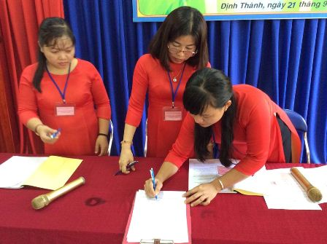

Hình 10: Ký cam kết thi đua năm học 2018-2019

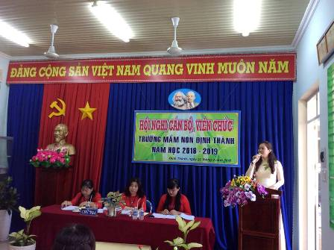

Hình 11: Bà Nguyễn Thị Phương Lan- Cán bộ Phòng Giáo dục và Đào tạo
Phát biểu trong hội nghị

Hình 12: Bà Nguyễn Thị Hải- Hiệu trưởng
Đáp từ lời phát biễu quý báu của bà Nguyễn Thị Phương Lan

Với sự thống nhất cao, Hội nghị đã thông qua dự thảo Nghị quyết Hội nghị cán bộ, viên chức trường Mầm non Định Thành năm học 2018- 2019. Hội nghị tin tưởng dưới sự lãnh đạo và chỉ đạo sát sao của Đảng ủy, Ban Giám hiệu nhà trường cùng với sự đồng lòng, đoàn kết của tập thể cán bộ, viên chức trường Mầm non Định Thành sẽ hoàn thành xuất sắc những nhiệm vụ mà nghị quyết Hội nghị đề ra.

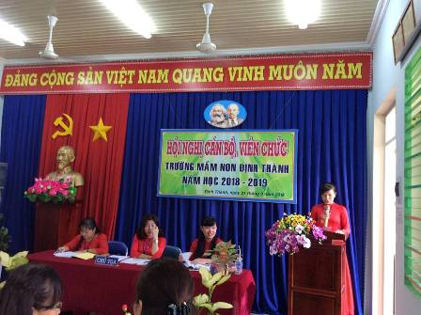
Hình 13: Bà Đỗ Thị Thùy Linh
Thông qua nghị quyết hội nghị 2018-2019

Hội nghị cán bộ, viên chức năm học 2018 – 2019 của trường Mầm non Định Thành thành công tốt đẹp.

